乌拉特后旗农牧和科技局
召开农牧业安全生产会议

9月22日，农科局召开农牧业安全生产工作会议，在家的领导班子成员、局机关全体干部、科级二级单位负责人和股级二级单位全体干部参加会议。
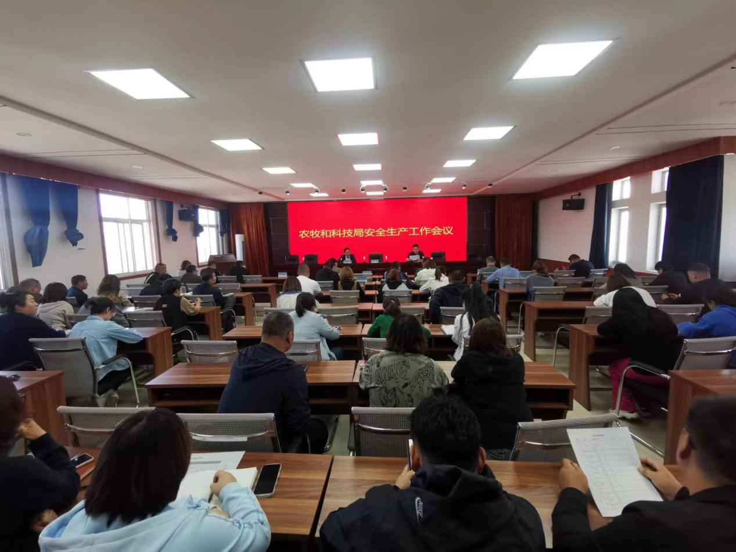
会上，传达学习了市委书记贺伟华，市委副书记、市长王志平和旗委书记王银保等领导的重要批示精神。
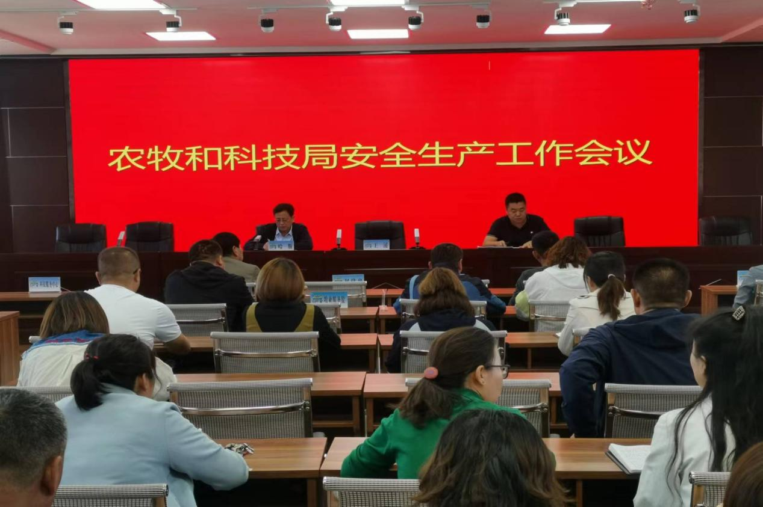
会议指出，要进一步加强全旗农牧业安全生产工作，严格落实各项安全生产责任和措施，有效防范和坚决遏制农牧业生产安全事故的发生，保障人民群众生命财产安全。
会议强调，临近国庆假期，各监管单位要按照“管行业必须管安全、管业务必须管安全、管生产经营必须管安全”的要求，深入涉农涉牧企业、农资、兽药、屠宰场、农机等经营场所进行安全生产大检查，存在安全隐患的经营单位限期整改，抓好安全生产专项治理，同时，要求各场所要做好疫情防控工作，认真做好场所清洁、消杀、通风等工作，严格落实查验“双码”、测温、戴口罩等疫情防控措施，为全旗农牧业发展营造一个良好的安全生产环境。
办公室 黄龙

